花广金狮学校小学部周清记录表
年级 | 三年级 | 周 次 | 第 17 周 执教老师 黄苑东、林翠黎、毕婉媚
科目 | 英语 | 时 间 | 6 月 16 日 星期 日
周  清  内  容 | 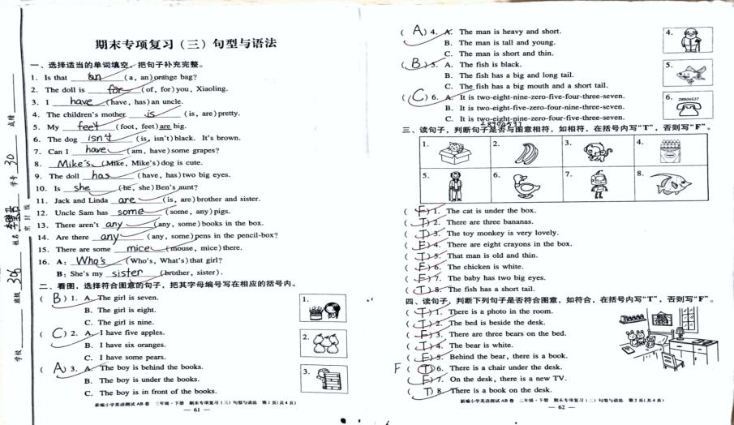  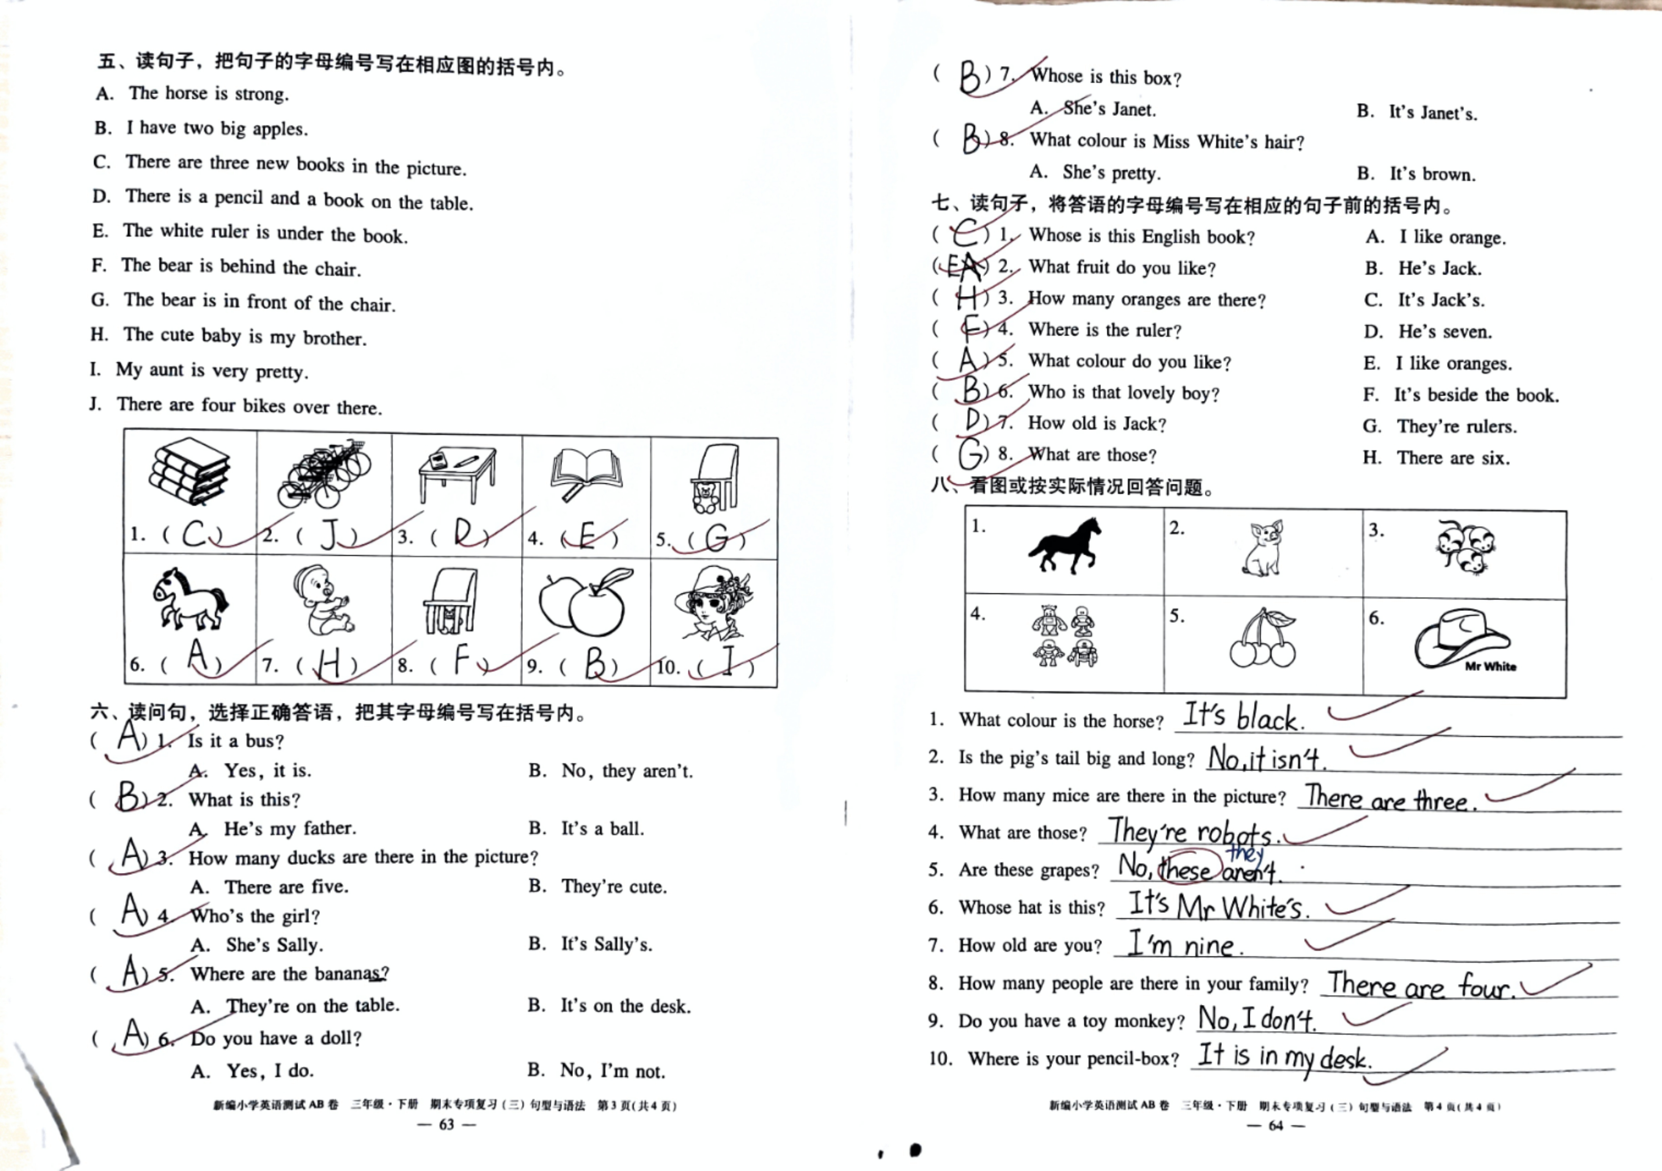
改  进  策  略 | 本次周清内容为期末专项复习（三）句型与语法卷，考核的是整册书的句型及语法。学生做得比较差的是按实际情况回答问题。学生对句型不熟悉，做题技巧掌握得不好，在后期的复习要多教授做题技巧，并增加相应的练习和检测。

